Практическая работа №46
Настройка ОС Debian
Оборудование: ПК, виртуальная машина, дистрибутив Debian.

Проект Debian — это ассоциация людей, общим делом которых является создание свободной операционной системы. Созданная нами операционная система называется Debian.
Операционная система — это набор основных программ и утилит, которые обеспечивают работоспособность вашего компьютера. Сердцем операционной системы является ядро. Ядро выполняет всю основную работу и дает возможность запускать другие программы.
Системы Debian сейчас используют ядро Linux или FreeBSD. Linux начал разрабатывать Линус Торвальдс (Linus Torvalds), и которое поддерживают тысячи программистов по всему миру. FreeBSD — это операционная система, включающая ядро и другое ПО.
Тем не менее, ведётся работа по созданию систем Debian на других ядрах, в первую очередь, на Hurd. Hurd — это набор серверов, которые запускаются поверх микроядра (например, такого как Mach) и реализуют разные возможности. Hurd — это свободное программное обеспечение, разрабатываемое в рамках Проекта GNU (GNU Project).
Большая часть основных инструментов, которые наполняют операционную систему, взята из Проекта GNU (GNU project); о чем и говорят названия: GNU/Linux, GNU/kFreeBSD и GNU/Hurd. Эти инструменты также являются свободными.
Разумеется, в первую очередь, люди хотят иметь прикладное программное обеспечение, т.е. программы, которые помогают им делать то, что им хочется: от редактирования документов до управления бизнесом, от игр до написания другого программного обеспечения. Debian содержит более 59000 пакетов (скомпилированного заранее программного обеспечения в удобном для установки на вашу машину формате), менеджер пакетов (APT), а также другие утилиты, благодаря которым можно управлять тысячами пакетов на тысячах компьютеров так же просто, как уставновить одно единственное приложение. И всё это свободно.
В некотором роде, всё это напоминает башню. В основании башни — ядро. На нем все основные инструменты. Далее идет все программное обеспечение, которое вы используете на компьютере. На самой вершине башни — Debian — тщательно организовывающий и состыковывающий все в единое целое так, чтобы оно работало вместе.

Порядок работы:
- Отключите графический интерфейс Debian
Загрузитесь в меню загрузчика GRUB и нажмите “e”
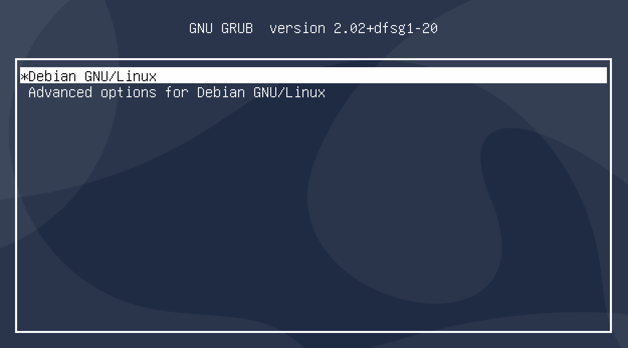

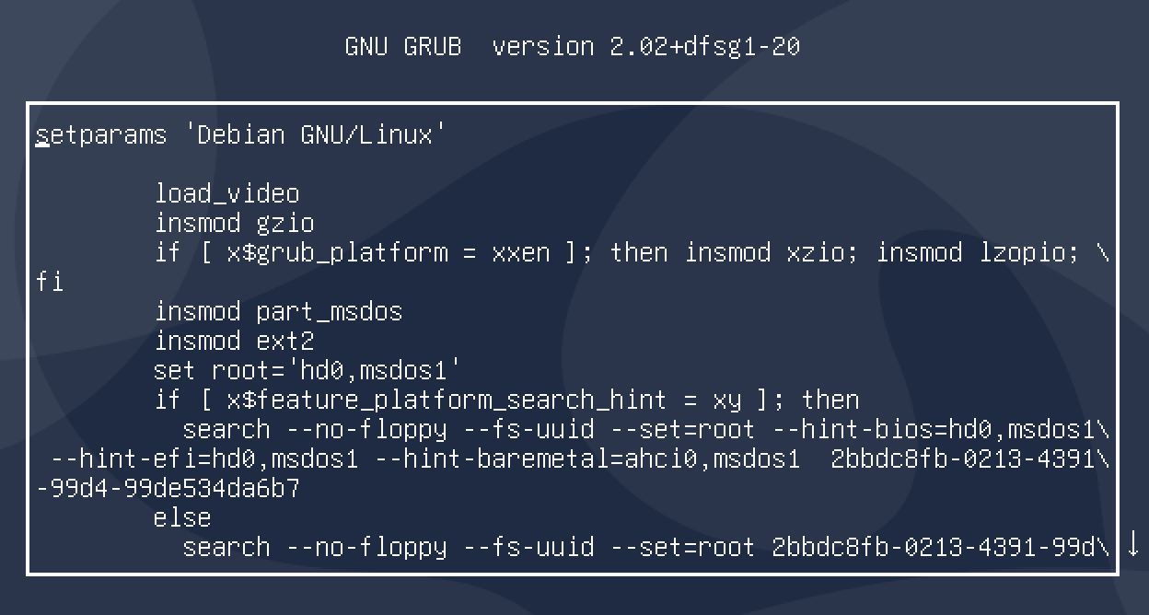

Найдите строчку запуска ядра и допишите параметр минимального запуска системы
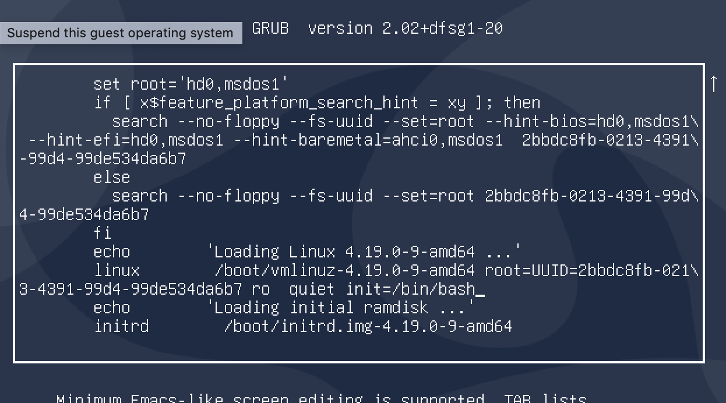

Нажмите Ctrl+x для запуска. В итоге система запустится в минимальном окружении
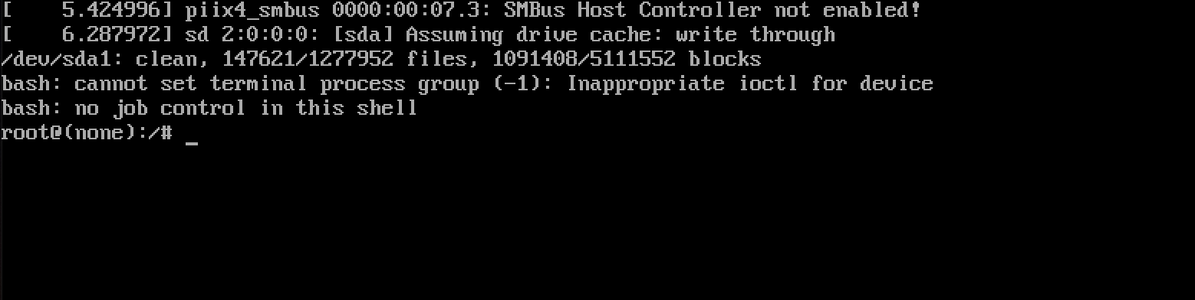

Напишите следующее для того чтобы отключить загрузку графики при запуске системы
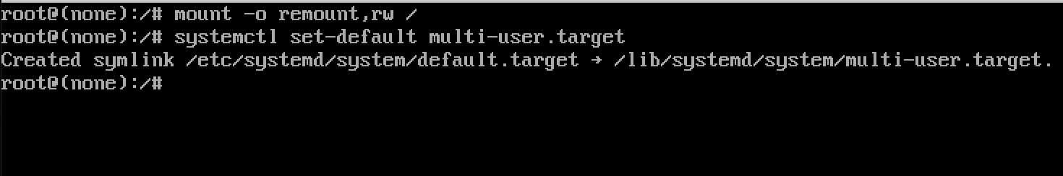

Для продолжения запуска системы напишите
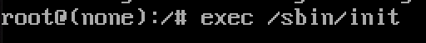

Теперь система будет грузиться всегда в режиме консоли.

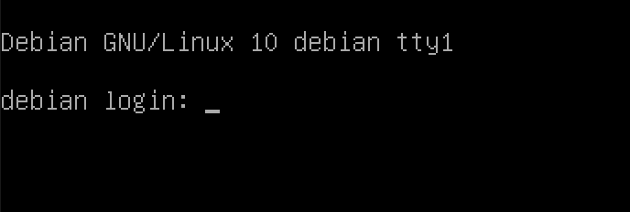

- Войдите в систему под пользователем root
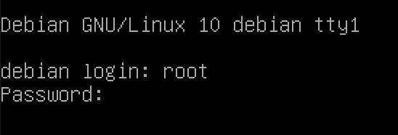
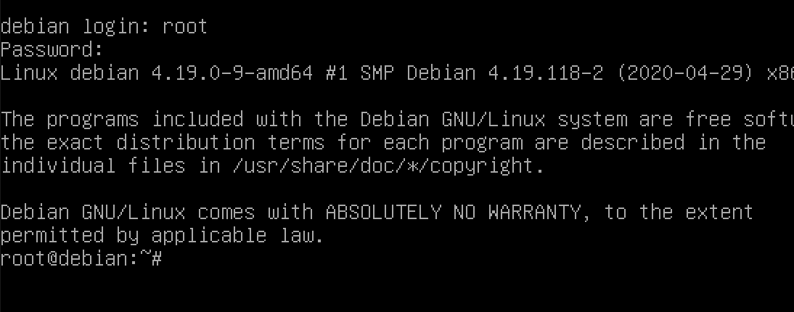

- Выключите виртуальную машину и склонируйте ее два раза
Для выключения - Напишите “poweroff”

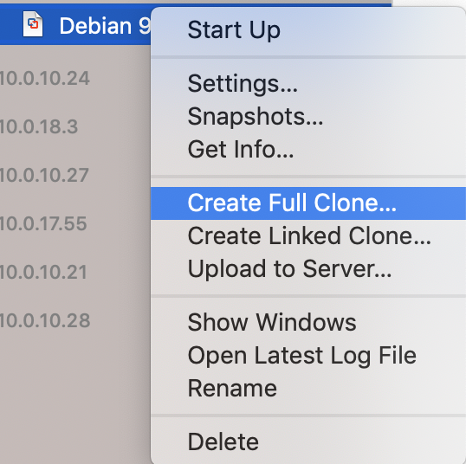
На ос Windows клонирование чуть отличается но смысл тот же.

- Склонированные виртуалки переименуйте в:
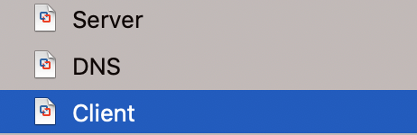

- Настройте hostname на трех ОС
Запустите Server и зайдите в пользователя root
Откройте файл /etc/hostname
И измените hostname на Server

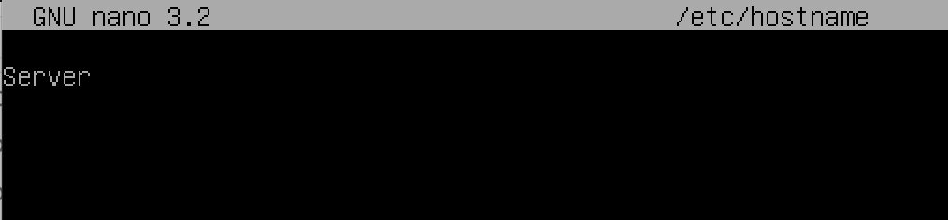

Сохраните файл сочетанием клавиш ctrl-o, ctrl-x.
Перезагрузите систему командой reboot.

Hostname изменен
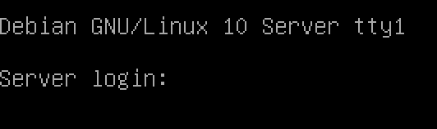

Аналогично измените hostname на виртуалках DNS и Client.
По итогу должны получить
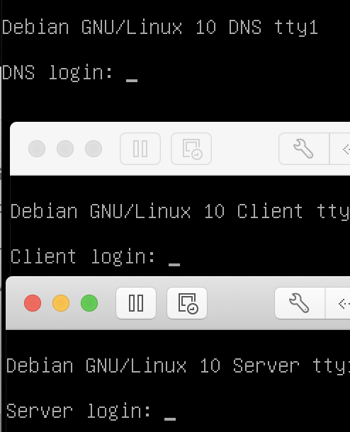

- Установите следующее ПО на ВСЕ виртуальные машины
  - Tcpdump
  - Vim
  - Lynx
  - Sshpass

- Настройте службу удаленного доступа SSH для Server и Сlient

Пишем:

Apt-get install openssh-server
Apt-get install openssh-client
Apt-get install ssh
Далее Откройте конфигурационный файлик

Снимаем комментарий с port22 и permitloginroot пишем yes
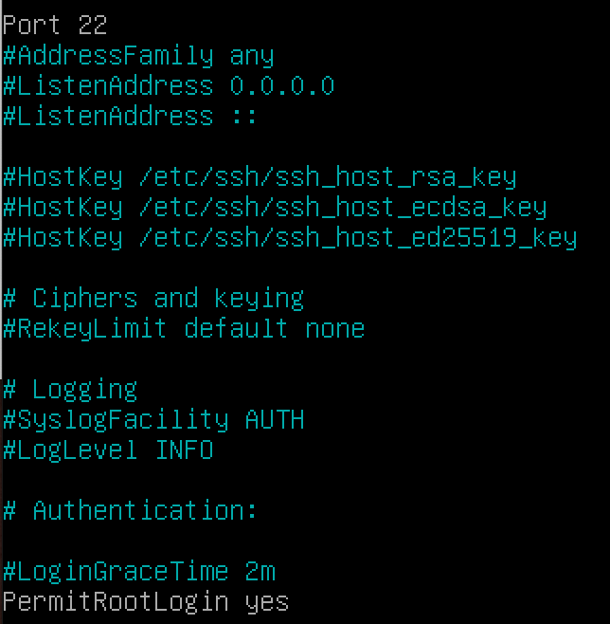
Сохраните файл.
Перезапускаем сервер ssh
Systemctl restart ssh
Service ssh status - sдолжны увидеть active (green зеленого цвета)
Ssh root@localhost – проверить через localhost работоспособность
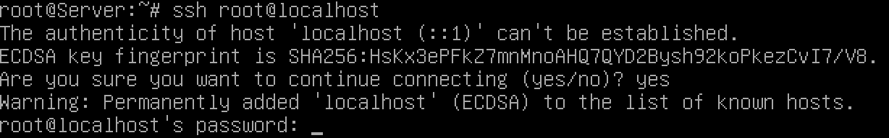
Пароль вводим от root
Аналогично настройте ssh на компьютере Client

ЧТО ОТРАЗИТЬ В ОТЧЕТЕ?
- Склонированные и переименованные виртуальные машины согласно заданию.
- Правильно настроенные hostname на трех виртуальных машинах
- Скриншот выполненной команды по установки ПО на трех ВМ
- Скриншот успешно выполненного подключения к localhost через shh на компьютерах server и client.

